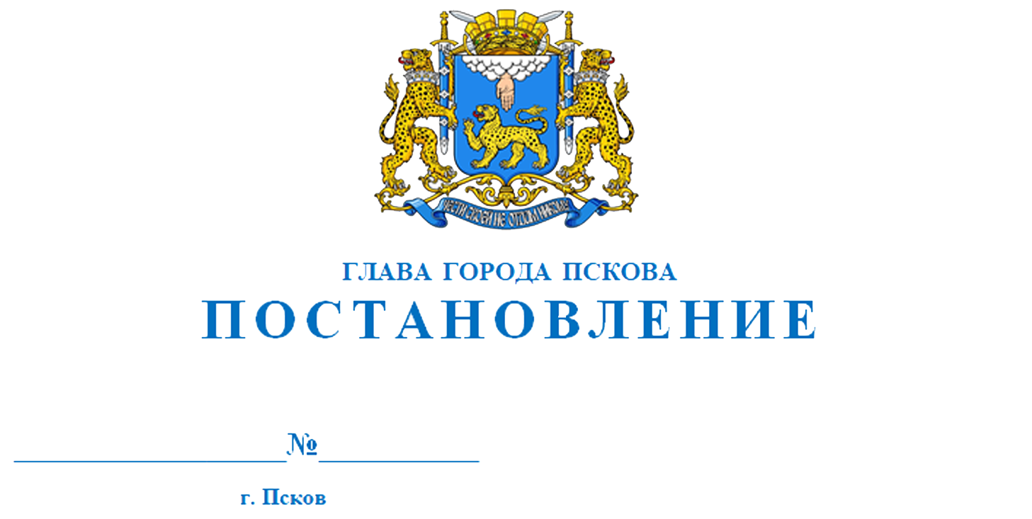
26.12.2022
11
О внесении изменений в постановление Главы города Пскова от 27.04.2020 № 107 «Об установлении и распределении штатной численности муниципальных служащих в муниципальном образовании «Город Псков» между органами местного самоуправления и органами Администрации города Пскова»

На основании статьи 36 Федерального закона от 06.10.2003 № 131-ФЗ «Об общих принципах организации местного самоуправления в Российской Федерации», решения Псковской городской Думы от 27.03.2020 № 1109 «Об утверждении общей штатной численности муниципальных служащих муниципального образования «Город Псков», руководствуясь статьей 28 Устава муниципального образования "Город Псков"

ПОСТАНОВЛЯЮ:

- Внести в постановление Главы города Пскова от 27.04.2020 № 107 «Об установлении и распределении штатной численности муниципальных служащих в муниципальном образовании «Город Псков» между органами местного самоуправления и органами Администрации города Пскова» следующие изменения:
- в подпункте 3.3 пункта 3 постановления слова «24 единицы» заменить словами «22 единицы»;
- в подпункте 3.4 пункта 3 постановления слова «24 единицы» заменить словами «28 единиц»;
- в подпункте 3.8 пункта 3 постановления слова «25 единиц» заменить словами «22 единицы»;
- Настоящее постановление вступает в силу с 30 декабря 2022 года.
- Опубликовать настоящее постановление в газете «Псковские новости» и разместить на официальном сайте муниципального образования «Город Псков».

Глава города Пскова Б.А. Елкин

